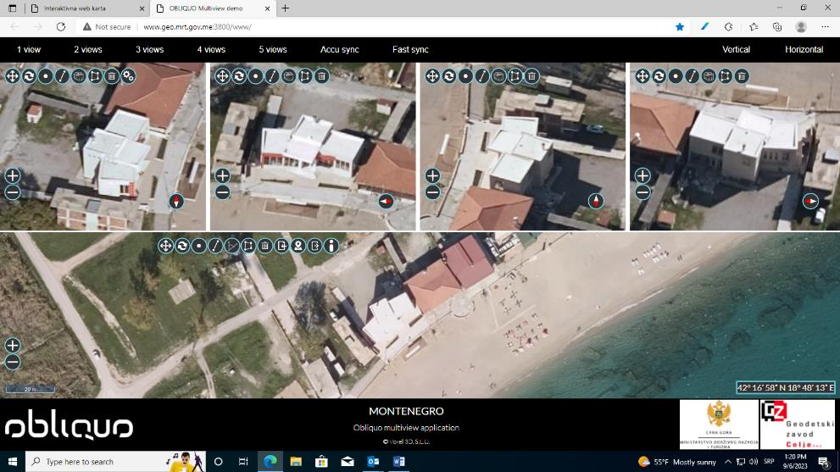KO Prijevor I; katastarska parcela br. 82

KO Budva; katastarska parcela br. 604/1

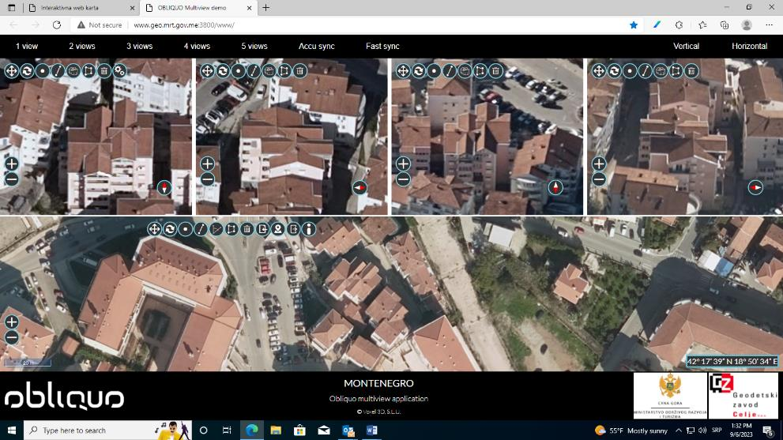

KO Budva; katastarska parcela br. 1849

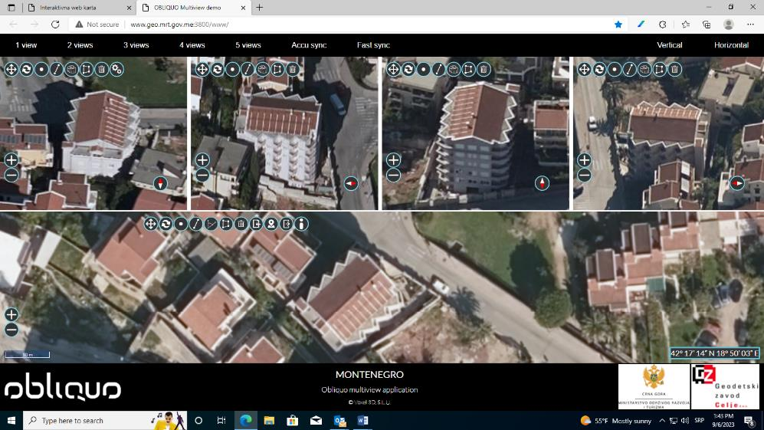

KO Budva; katastarska parcela br. 1849

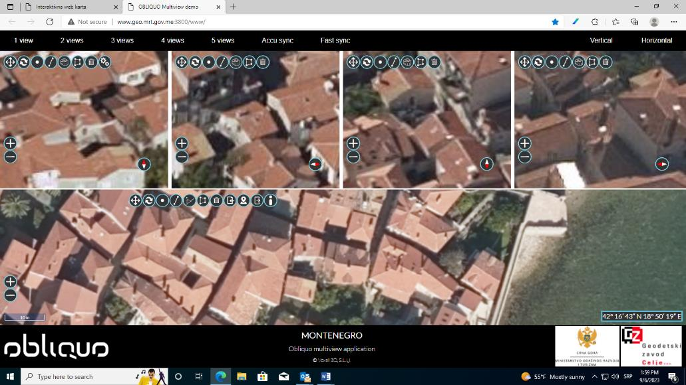

KO Buljarica I; katastarska parcela br. 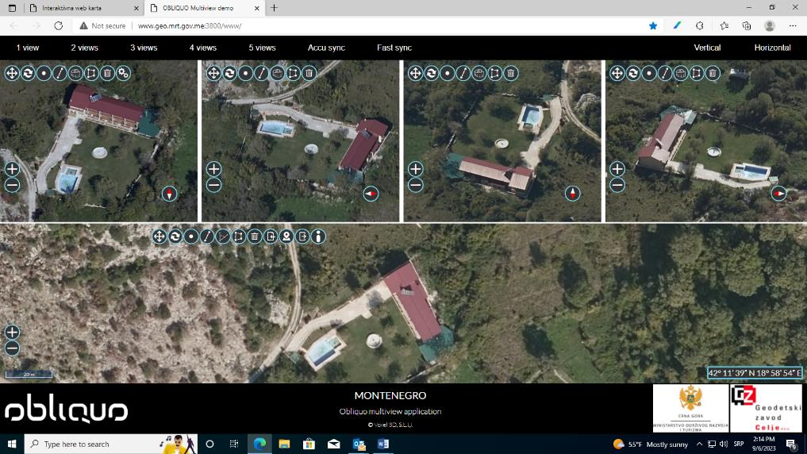956